(19) KG |  | (11) | 126 | (13) U | (46) 30.06.2011
(51) | A61B 17/24 (2011.01);  A61B 17/32 (2011.01)

(12) ОПИСАНИЕ ПОЛЕЗНОЙ МОДЕЛИ
к патенту Кыргызской Республики

ГОСУДАРСТВЕННАЯ СЛУЖБА
ИНТЕЛЛЕКТУАЛЬНОЙ СОБСТВЕННОСТИ
КЫРГЫЗСКОЙ РЕСПУБЛИКИ

(21) 20100017.2

(19) KG (11) 126 U (46) 30.06.2011
(22) 15.03.2010
(46) 30.06.2011, Бюл. №6
(76) Нуркеев Н.Б. (KG)
(56) Еланцев Б.В. Оперативная оториноларингология. Алма-Ата: Казахское государственное издательство, 1959. – 177 с.
(54) Аденотом
(57) Полезная модель относится к медицине, а именно к оперативной оториноларингологии и может быть использована в процессе хирургического лечения гипертрофии носоглоточной миндалины (аденоиды).
Задачей устройства является снижение рецидивов заболевания и уменьшение сроков послеоперационного лечения.
Задача решается в аденотоме, выполненном в виде конусовидного стержня, содержащем рукоятку с насечками и рабочую часть в виде кольца, при этом в кольце выполнена U-образная выемка. 1 н.п. ф., 1 фиг.

(21) 20100017.2
(22) 15.03.2010
(46) 30.06.2011, Bull. №6
(76) Nurkeev N.B. (KG)
(56) Elantsev B.V. Operative otorhinolaryngology. Alma-Ata: Kazakh State Publishing House, 1959. – 177 pages.
(54) Adenotome
(57) The utility model relates to medicine, namely the operative otorhinolaryngology and can be used in the surgical treatment of hypertrophy of the nasopharyngeal tonsil (adenoids).
Problem of the device is reduction of disease recurrence and decrease of post-operative treatment terms.
The problem is solved in adenotome, made in the form cone-shaped rod, which contains handle with notches and the working part in the form of ring, with a U-shaped groove, made in the ring. 1 independ. claim, 1 figure.

Полезная модель относится к медицине, а именно к оперативной оториноларингологии и может быть использовано в процессе хирургического лечения гипертрофии носоглоточной миндалины (аденоиды).
Широко известны различные хирургические инструменты и способы их использования для удаления аденоидов у детей.
Известен аденотом, снабженный ножом для послойного удаления и одновременного измельчения аденоидов, при этом нож может вращаться с высокой скоростью посредством привода от двигателя бормашины (А.с. SU №1657165, кл. A61B 17/32, 1991).
Недостатком устройства является высокая скорость вращения ножа, которая может привести к нежелательной травматизации слизистой и мягких тканей носоглотки, а также сложность его конструктивного изготовления.
Известен аденотом Керчева Б.И., выполненный в виде полой трубки с радиально изогнутым рабочим концом и рукоятку, при этом в стенке трубки выполнено окно с режущими краями (Патент RU №2158111, кл. A61B 17/24, 2000).
Однако при использовании аденотома кусочки иссеченной аденоидной ткани и крови через окно могут попасть в трахею пациента, что приводит к нежелательному кашлевому рефлексу. Кроме того, выполнение рабочей части корпуса с изогнутым ножом может привести в процессе использования к травме мягких тканей носоглотки.
В качестве ближайшего аналога принят кольцевидный нож, имеющий рукоятку с насечками, соединенную с конусовидным стержнем, содержащим рабочую часть в виде кольца. Обязательным требованием является перпендикулярность плоскостей кольца к рукоятке (Еланцев Б.В. Оперативная оториноларингология. Алма-Ата: Казахское государственное издательство, 1959. – 177 с.).
Недостатком являются рецидивы заболевания вследствие неполного удаления патологической ткани.
Задачей устройства является снижение рецидивов заболевания и уменьшение сроков послеоперационного лечения.
Задача решается в аденотоме, выполненном в виде конусовидного стержня, содержащем рукоятку с насечками и рабочую часть в виде кольца, при этом в кольце выполнена U-образная выемка.
Устройство поясняется фигурой.
Аденотом содержит рукоятку 1 с насечками 2 для удобства работы, соединенную с конусовидным стержнем 3, рабочую часть в виде кольца 4 с U-образной выемкой 5, с помощью которой производят тщательное выскабливание аденоидов.
Устройство используют следующим образом.
Для производства оперативного вмешательства хирург зажимает в ладони рукоятку 1 с насечками 2 аденотома, указательный палец лежит на стержне 3, идущим от рукоятки 1 к кольцу 4. Аденотом вводят в носоглотку пациента. Удаление аденоидов производят движением с нажимом инструмента по куполу носоглотки и задней стенке.
Выполнение кольца с выемкой U-образной конфигурации позволяет удалять аденоиды без остатков патологической ткани, вызывающих длительное кровотечение.
Заявленный инструмент позволяет снизить травматичность операции, исключить рецидивы заболевания и послеоперационные осложнения, при этом отпадает необходимость наблюдения больного в стационаре.

Формула изобретения
Аденотом, содержащий рукоятку с насечками, соединенную с конусовидным стержнем, имеющим рабочую часть в виде кольца, отличающийся тем, что в переднем лезвии кольца выполнена U-образная выемка.

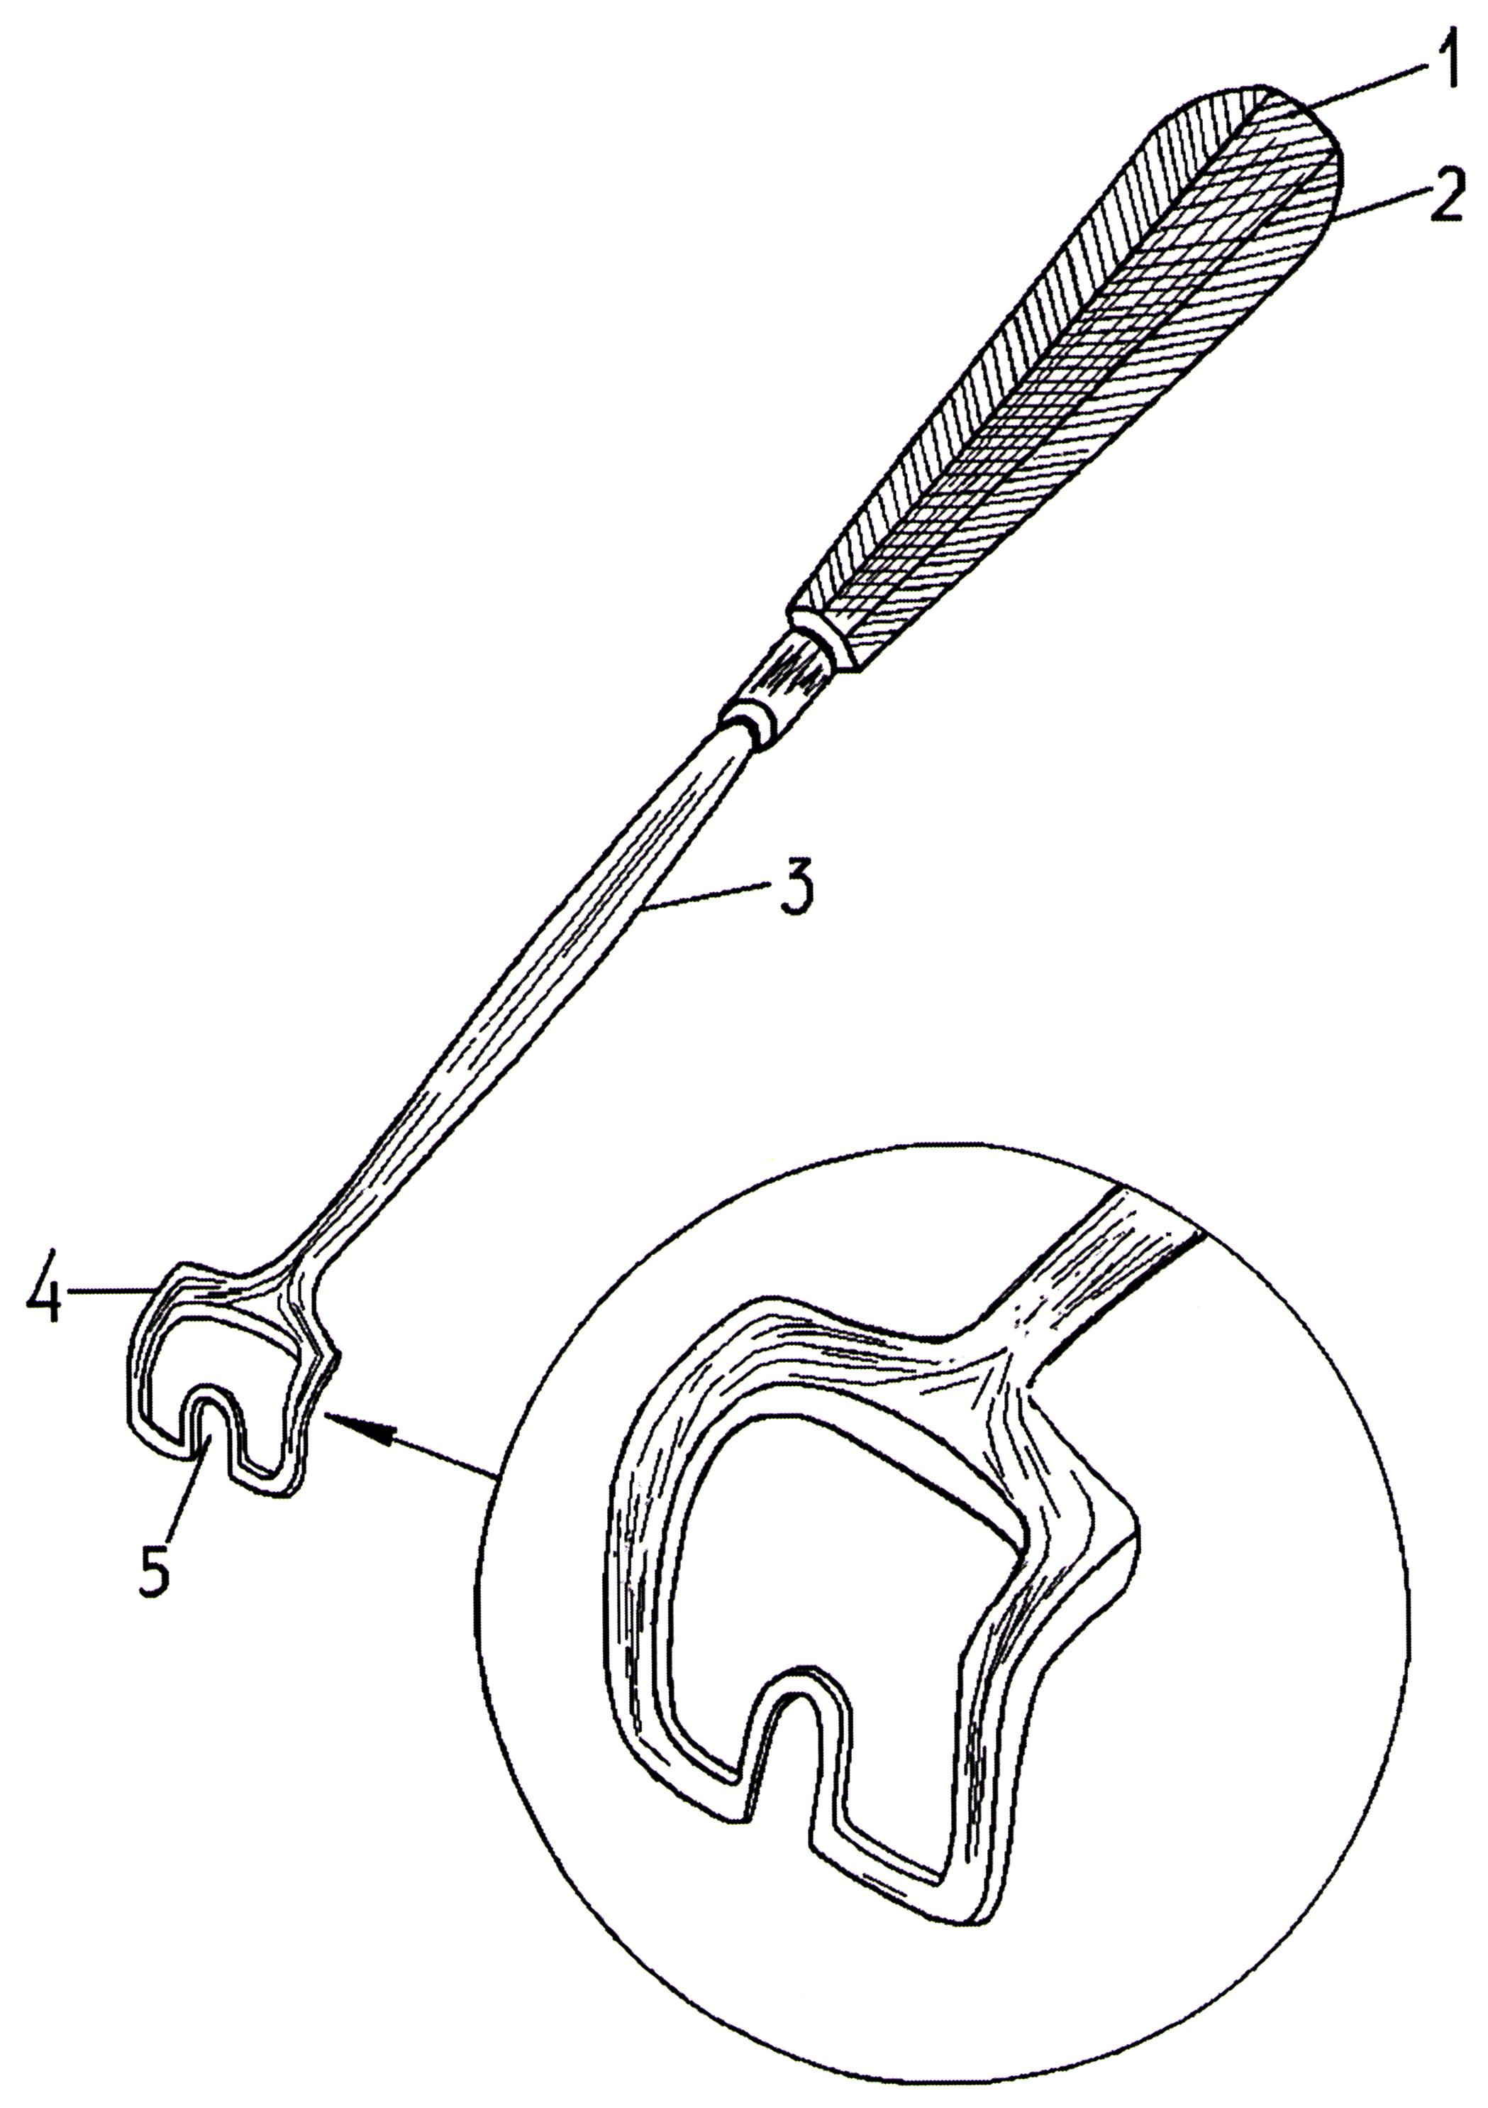

Выпущено отделом подготовки материалов
_____________________________________________________________________________
Государственная служба ИС КР, 720021, г. Бишкек, ул. Московская, 62, тел.: (312) 68 08 19, 68 16 41; факс: (312) 68 17 03
1

